
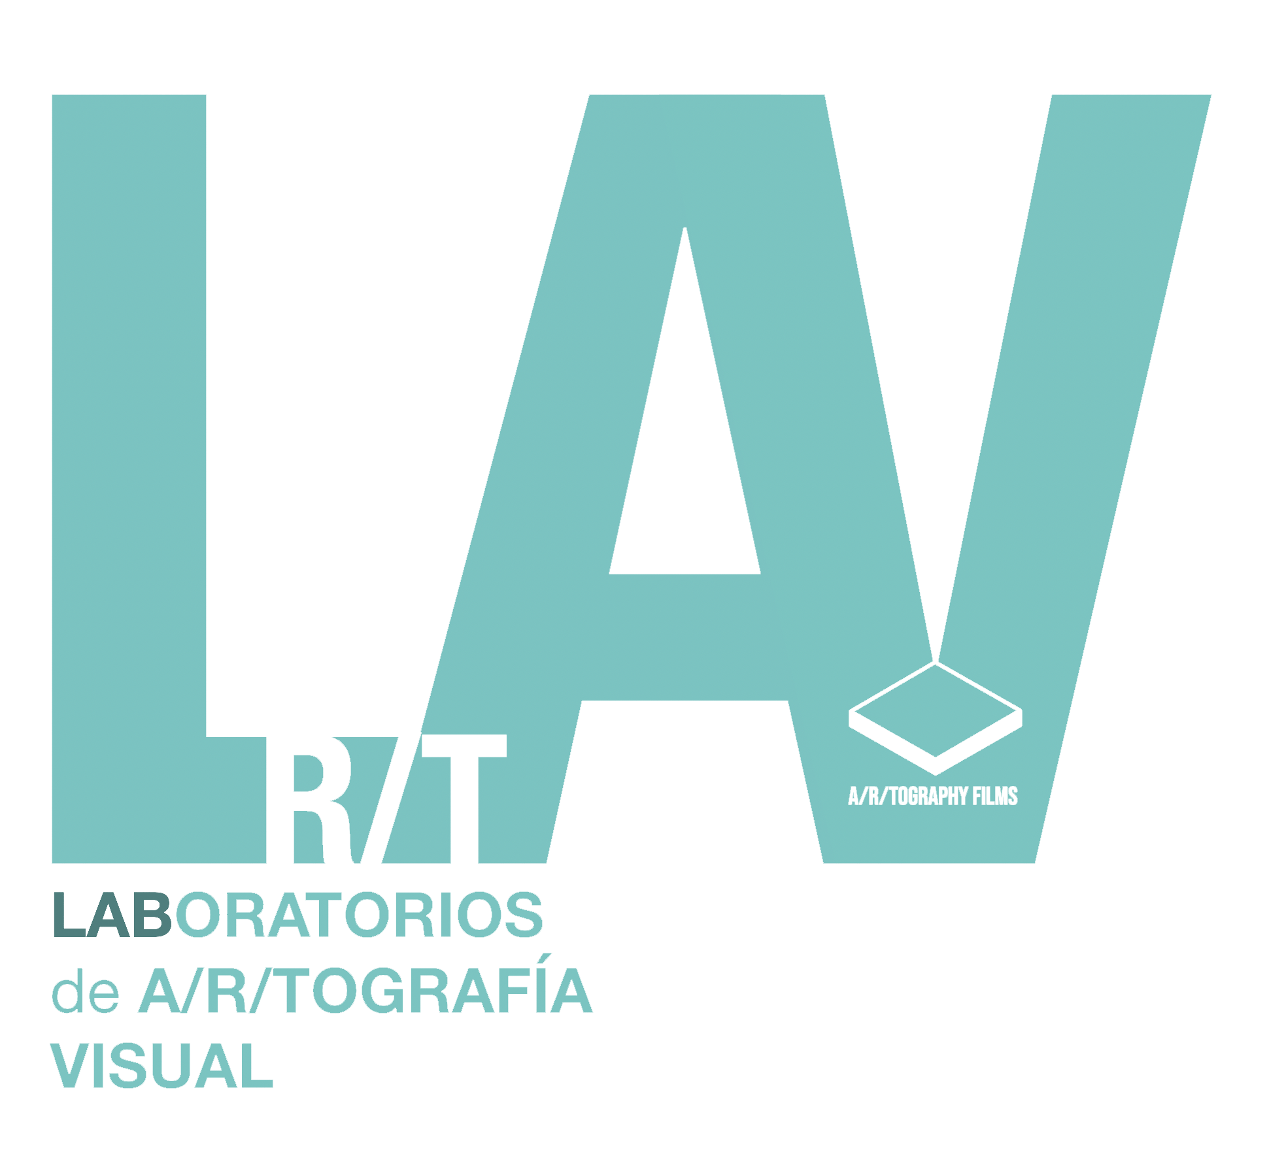

UNEXPECTED METHOD
A/R/TOGRÁFICA. XI Muestra Internacional de Videonarración.
Granada. España

Del 19 al 23 de mayo de 2025
www.videonarracionartografica.es

Sede:
LA EMPIRICA

NOTA DE PRENSA

​​"RIZOMAS, ENJAMBRES Y HALLAZGOS NARRATIVOS EN EL PAISAJE PRÓXIMO":
Innovadora Exposición-Laboratorio llega a La Empírica.

La sala La Empírica acogerá del 19 al 23 de mayo la exposición colectiva "RIZOMAS, ENJAMBRES Y HALLAZGOS NARRATIVOS EN EL PAISAJE PRÓXIMO". Esta propuesta innovadora surge del Laboratorio de A/r/tografía Visual (LAV) un proyecto del Departamento de Didáctica de la Expresión Musical, Plástica y Corporal de la Universidad de Granada, a través del Proyecto de Innovación Docente (PID24-115) del Vicerrectorado de Calidad, Innovación Docente y Estudios de Grado, titulado: “Laboratorios de A/r/tografía Visual para la implementación de narrativas audiovisuales como instrumento para la enseñanza y aprendizaje de las artes en la formación docente”.
Enmarcada dentro de la programación de A/R/TOGRÁFICA, Muestra Internacional de Videonarración a través del I+D+i (PID2023-151745OB-I00): “A/r/tografía y métodos de investigación educativa basados en las artes visuales e inteligencia artificial para la innovación e inclusión social (AMI3)”, esta "exposición-laboratorio" presenta el resultado de una experiencia colectiva única, enriquecida por la residencia artística de Amaia Molinet, reconocida artista visual, investigadora y comisaria con base en Bilbao. Su trabajo explora la profunda conexión entre concepto, sinestesia e instinto sensorial, vinculando imágenes y materiales de maneras inesperadas.
Siguiendo la metodología y la práctica a/r/tográfica como giro educativo y acción pedagógica, el laboratorio invitó a los participantes a sumergirse en el paisaje del Geoparque del Altiplano granadino, con especial atención a Gorafe y los Baños de Alicún. Lejos de partir de ideas preconcebidas, la experiencia fomentó la exploración libre y el descubrimiento de lo imprevisible y espontáneo en el entorno.
El LAV se concibe como un taller experimental donde el hallazgo, lo fortuito y las resonancias entre los integrantes y el paisaje cobran protagonismo. La a/r/tografía se erige como el enfoque metodológico central, la esencia que une este proyecto de investigación e innovación docente (PID) de la Universidad de Granada.
Un grupo diverso de a/r/tógrafos, compuesto por estudiantes de Máster, Doctorado y profesorado del Departamento de Didáctica de la Expresión Musical, Plástica y Corporal de la UGR, participó en una enriquecedora salida de campo al Geoparque del Altiplano de Granada. La horizontalidad estructural del equipo fue clave para la diversidad narrativa de las propuestas y su interacción en este proyecto común.
Las obras que se muestran en la exposición forman parte de un proyecto experimental de índole narrativo-instalativo que accionan lo performativo en la investigación artística y que activan nuevas estrategias de trabajo, como las metodologías del caminar (Walking Method), en el ámbito de la A/r/tografía. Para los participantes en el taller experimental la aplicación de estos métodos, no solo fueron cruciales para desarrollar su implicación en el laboratorio, además, significaron una posibilidad de trabajar a contracorriente, teniendo en cuenta que el colectivo desplegó toda su actividad creativa durante los días del apagón nacional. Lenguajes artísticos como la performance, la pintura, la fotografía, la instalación y las películas a/r/tográficas (a/r/tography Films) recogen las intensas e inciertas horas que vivimos en esta convivencia singular.
Los a/r/tógrafos y a/r/tógrafas que participan en el proyecto y exhiben sus obras en esta exposición-laboratorio son: Fernando Bayona Gónzalez, Clara Foronda Cortés, Maite García Ribot, Ángel García Roldán, Iluminada González Agudo, Mª de los Ángeles González Merino, Rocio Lara Osuna, Laura López Fernández, Laura López Sánchez, Xabier Molinet Medina, Maria Martínez Morales, Jaime Mena de Torres, Raúl Morales Osorio, Manuel Pérez Valero, Fco. Javier Valseca Delgado y Zhenyu Wang.
La organización desea expresar su agradecimiento a la sala La Empírica por su valioso apoyo al ofrecer un espacio fundamental para la creación y la experimentación artística.

Información sobre el programa y contenidos:
Web: www.videonarracionartografica.es
https://artograficalab.wixsite.com/foro

Contactos: Ángel García Roldán, 34 685 96 17 64. agroldan@ugr.es, info@videonarracionartografica.es
Fernando Bayona + 34 +34 675 35 03 67. fbayona@ugr.es
Xabier Molinet Medina. xmolinet@ugr.es

